情報理論レポート3（マルコフ情報源）解答例

提示：2009/11/4(水) 提出：2009/11/11(水)

１．マルコフ情報源

情報源アルファベット上で、次の状態遷移確率行列で定められるマルコフ情報源について問いに答えよ。



(1)マルコフ情報源の状態遷移図（シャノン線図）を書け。

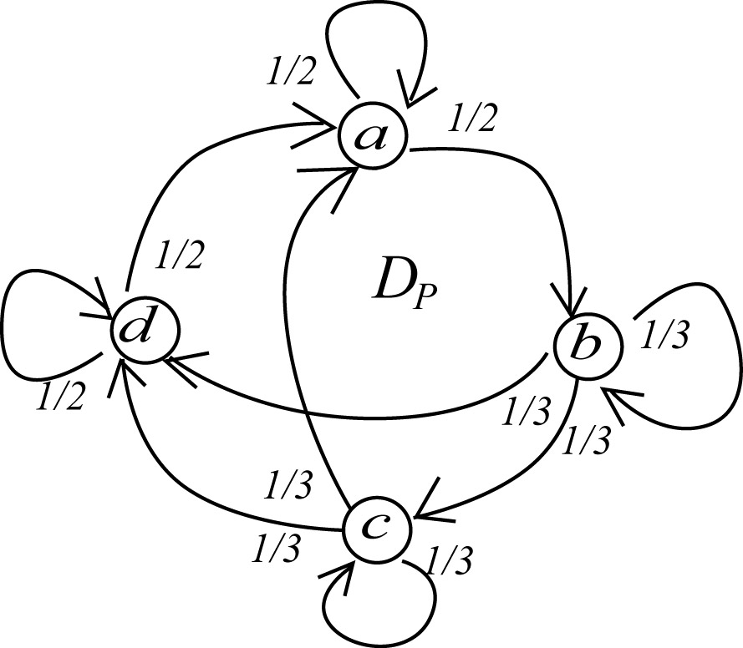

(2)マルコフ情報源の定常分布を求め、の随伴情報源を求めよ。



より求める。とおく。





係数行列を行基本変形する。

よって、連立方程式は次と等価。



よって、



（験算）



以上より、次のように随伴情報源が定まる。



(3) 随伴情報源のエントロピーを求めよ。



(4) マルコフ情報源のエントロピーを求めよ。

各記号に対する条件付きエントロピーを求める。









次に、定常分布を用いて平均を求めることで、条件付きエントロピーを求める。



(5)マルコフ情報源のエントロピーと随伴情報源のエントロピーの大小関係を比較考察せよ。

マルコフ情報源のエントロピーは随伴情報源のエントロピー以下になる。即ち、次式が成り立つ。



これは、マルコフ情報源がある記号の次の記号をある程度予測できるのに対して、随伴情報源は予測できないことに対応する。従って、一般に、情報源アルファベットの出現確率が同一だったとしても、記憶のある情報源のエントロピーは無記憶情報源のエントロピーより小さくなる。

２.マルコフ情報源の類別

以下に、１つづつ例を与える。（アルファベットが小さいのでシャノン線図から作った方が作りやすいかもしれない。）

（１）情報源アルファベット上の周期的マルコフ情報源を１つ考案し、状態遷移行列およびシャノンン線図を示せ。

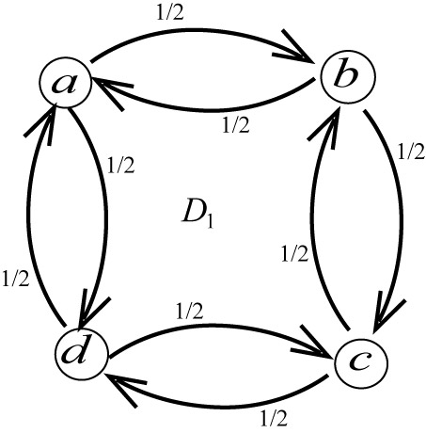



周期は２であり、べき乗したとき交互に繰り返す。



（２）情報源アルファベット上の過渡的マルコフ情報源を１つ考案し、状態遷移行列およびシャノンン線図を示せ。

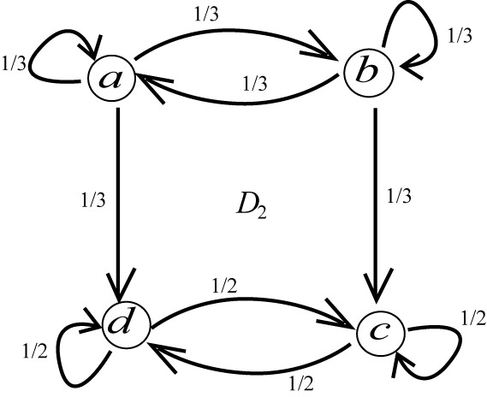



過渡的マルコフ情報源では、状態遷移行列のべき乗で、ある列ベクトルが０ベクトルに収束する。

